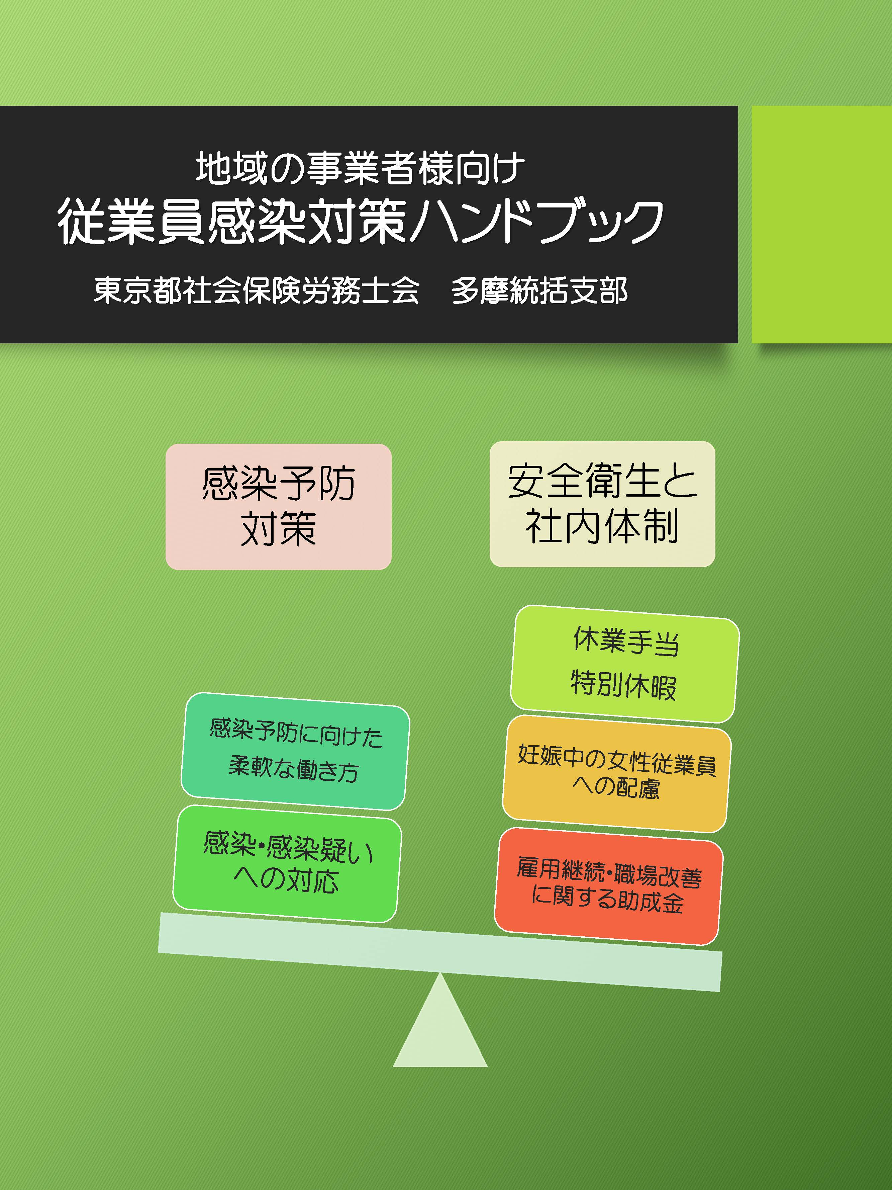

地域の事業者様向け
従業員感染対策ハンドブック

簡易版

東京都社会保険労務士会 多摩統括支部

2022.12.25
はじめに

新型コロナウイルス感染症の発生を中国が初公表して３年強が経過しました。日本では、新型コロナウィルス新規感染者数の増加が一向に収まらず第８波のピークが未だ見えない状況です。このような中、行動制限のない年末年始を挟んで、感染防止と社会経済活動との両立を探る動きが進んでおります。ただ、人の往来の活発化を受けて感染者数は増えるとする見方もある中で、感染対策の徹底が求められており、依然として厳しい状況が続いております。
日本政府は、今後の感染拡大がオミクロン株と同程度の感染力・病原性の変異株によるものであれば、新たな行動制限は行わず、社会経済活動を維持しながら、高齢者等を守ることに重点を置いて感染拡大防止措置を図ることを基本方針としています。
このような状況下で、事業主の皆様におかれましては、まだまだ安心出来る状況ではなく、いかに感染者を身内から出さないかに苦慮された毎日を過ごされているものとご推察申しあげる次第です。
『地域の事業者様向け 従業員感染対策ハンドブック』を令和２年７月に初版を作成し、第二版を令和３年８月に作成してから１年半が過ぎようとしておりますが、この間全国の多くの事業主の方々、地域住民の方々から高い評価を頂きました。政府方針にもありますように、新たな行動制限は行わず、社会経済活動の維持が、今後の方針でもあり、企業運営におきましても事業活動を停滞させることなく、また感染者を極力少なくするための対策は、今以上に神経を使うところでございます。
今般、令和３年８月作成致しました『従業員感染対策ハンドブック』第二版に続き、簡易版を公開させて頂く運びとなりました。第二版から情報も新たにブラッシュアップし、最新の情報をデータにて掲載するとともに、この時期特有のインフルエンザ同時流行への対策など、事業主様が今正に直面している諸問題の解決の支えとしてご活用して頂けるものと思っております。
本ハンドブックをご活用頂くことで、人を大切にする企業の皆様の支援に繋がれば幸いです。
私たち東京都社会保険労務士会多摩統括支部では、２０１５年９月に第７０回国連総会にて採択された 持続可能な開発のための2030アジェンダ“ＳＤＧｓ”「誰一人取り残されない No one will be left behind」の理念を尊重した活動を進めております。
今後もこの難局を乗り越えるためにも「期待される社労士」「頼られる社労士」として、一社でも多く、一人でも多くの地域の皆様のお役に立てるよう努力して参る所存です。
本ハンドブックをご活用頂くことで、人を大切にする企業の皆様の支援に繋がれば幸いです。

令和５年１月

東京都社会保険労務士会多摩統括支部 統括支部長 木村辰幸

新型コロナウイルス・季節性インフルエンザの同時流行に備えた対応
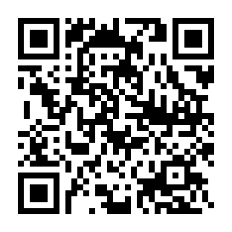
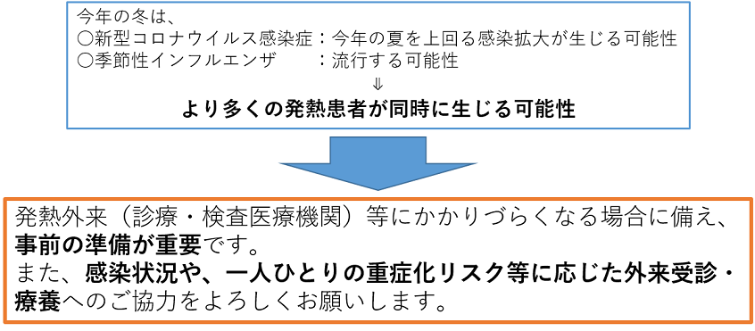
新型コロナウイルス・季節性インフルエンザの同時流行に備えた対応を、
こちらのサイトにまとめています。
出典：厚生労働省 https://www.mhlw.go.jp/stf/seisakunitsuite/bunya/kansentaisaku_00003.html
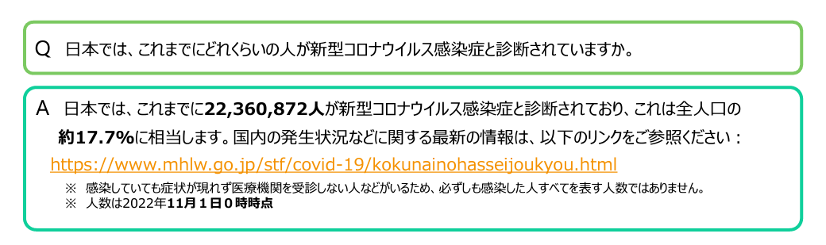
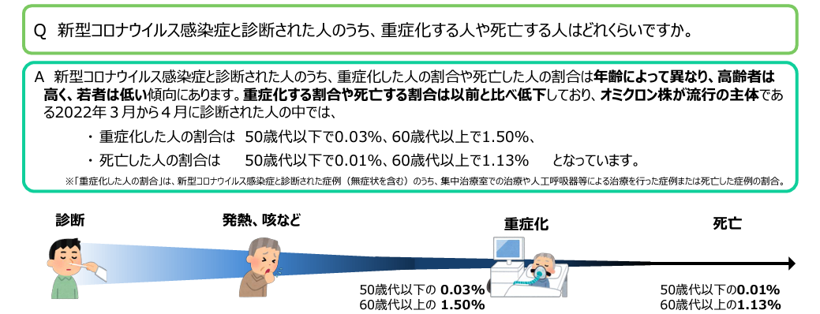

出典：厚生労働省 https://www.mhlw.go.jp/content/000927280.pdf
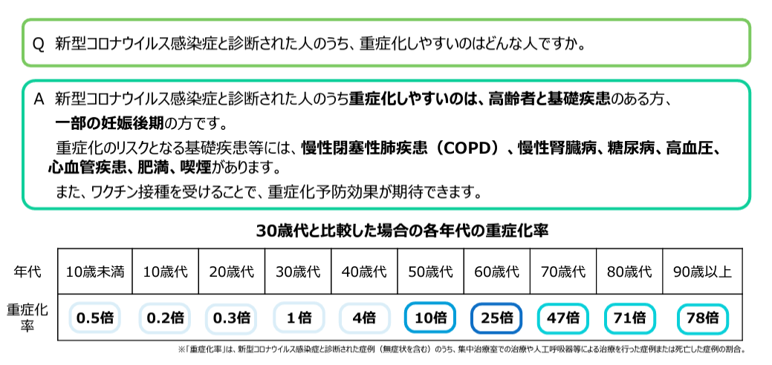
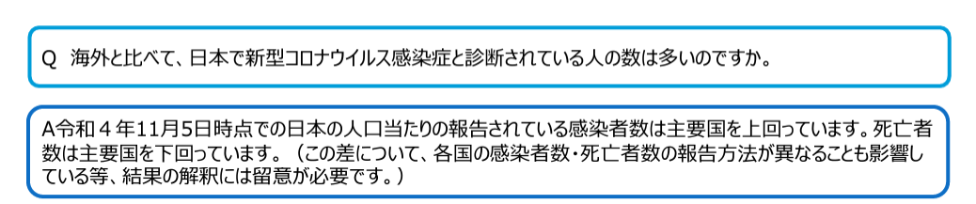
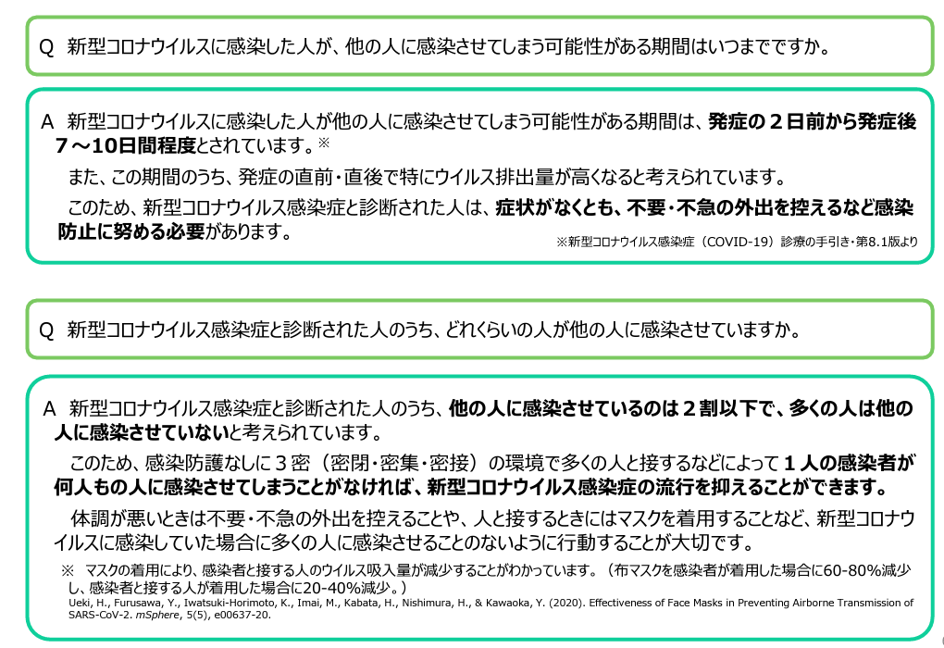

出典：厚生労働省 https://www.mhlw.go.jp/content/000927280.pdf

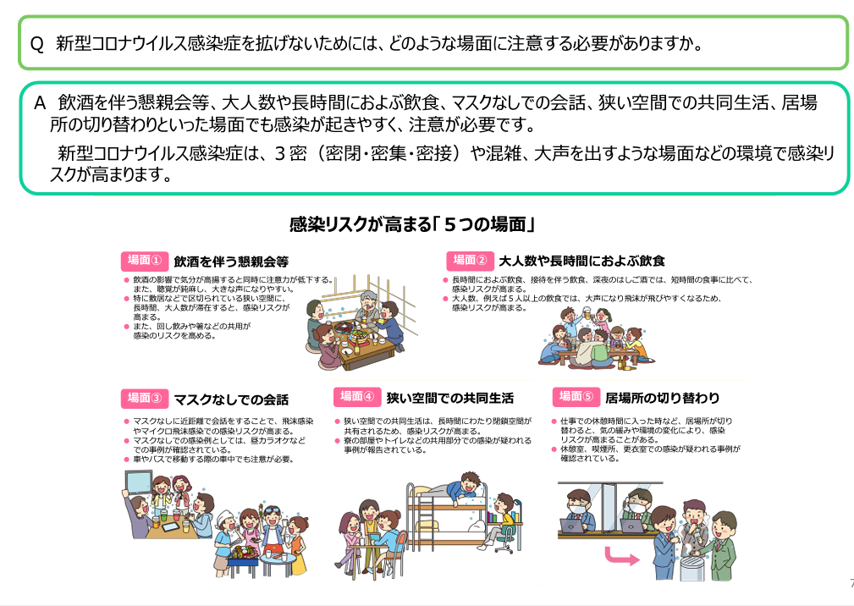

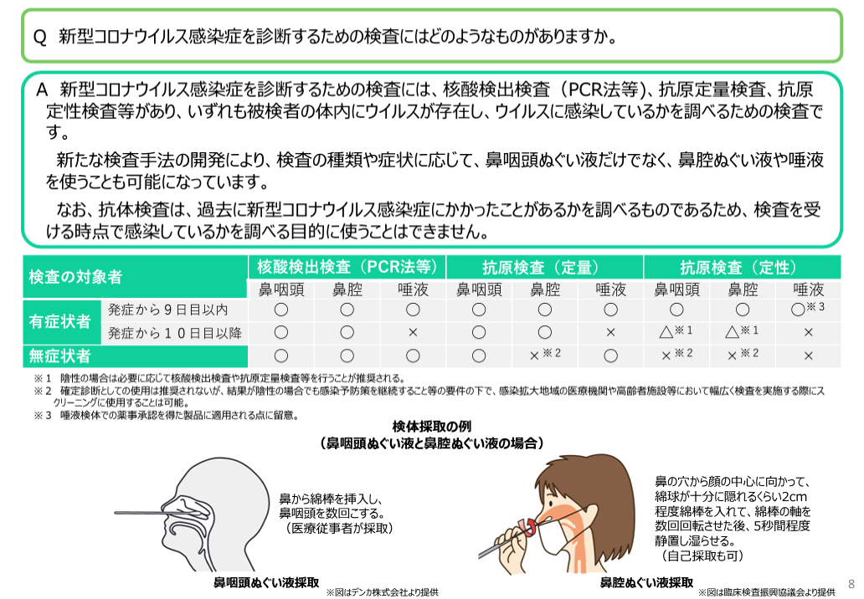

出典：厚生労働省 https://www.mhlw.go.jp/content/000927280.pdf
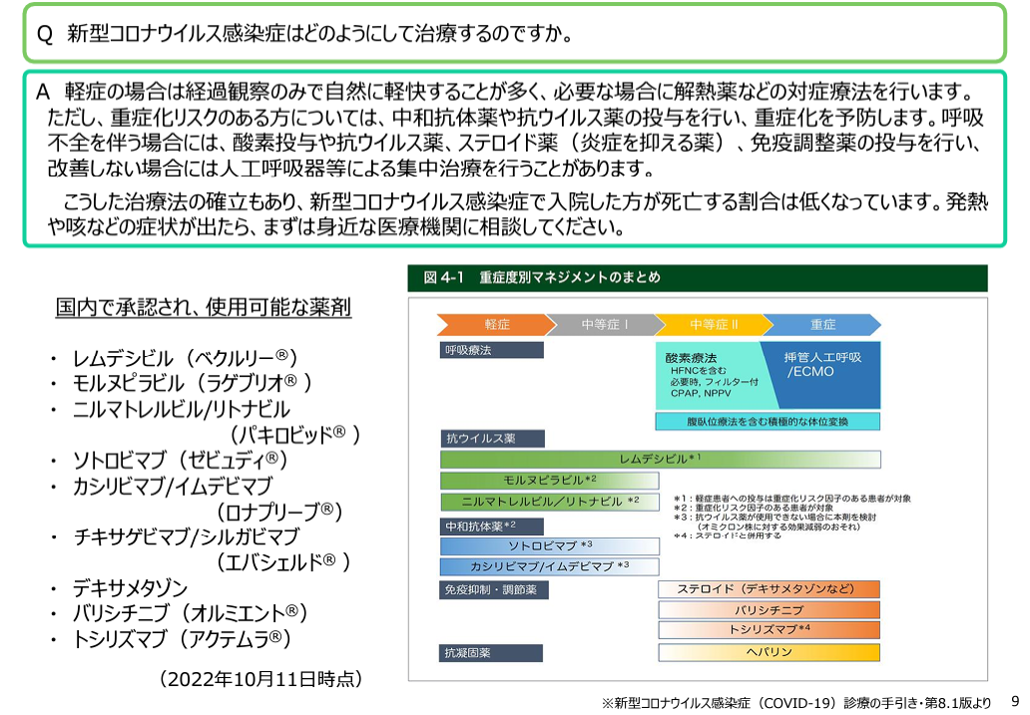

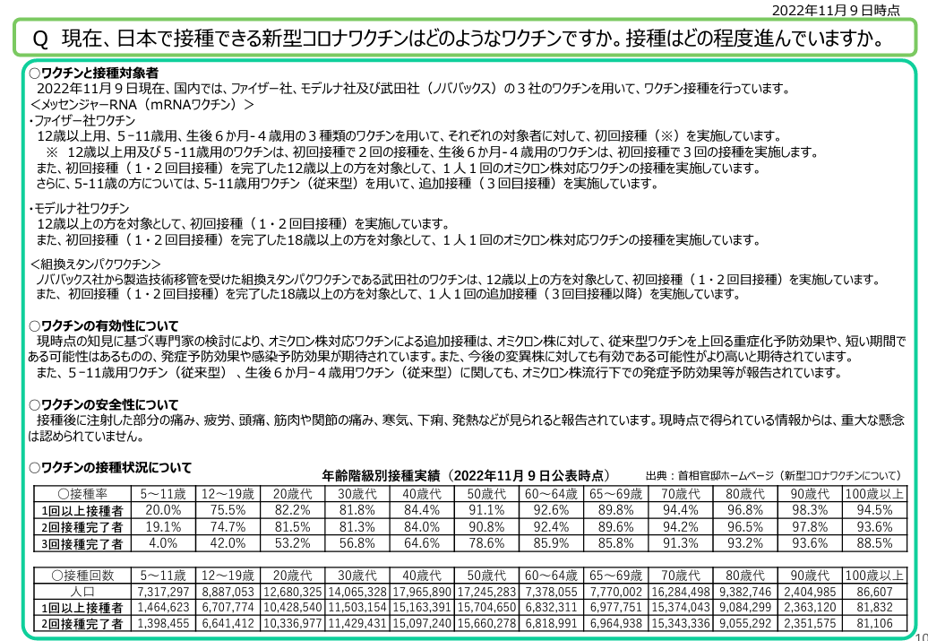

出典：厚生労働省 https://www.mhlw.go.jp/content/000927280.pdf
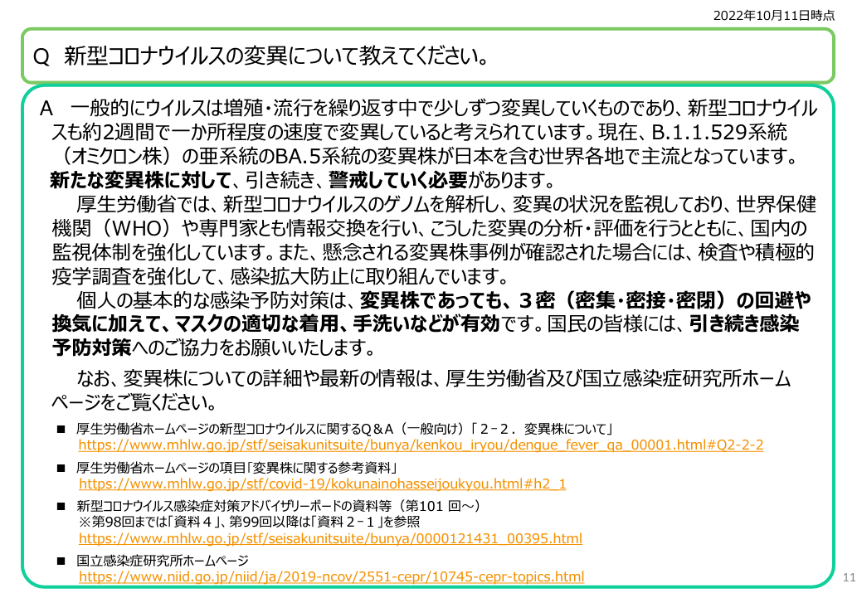

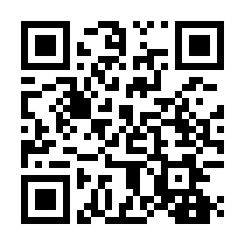
出典：厚生労働省
2022年11月版 新型コロナウイルス感染症の“いま”に関する11の知識

[動画]新型コロナ・インフルエンザの感染拡大への備え
新型コロナ・インフルエンザの感染拡大への備えを動画で紹介しています。
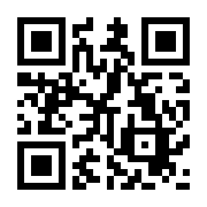

感染拡大時の発熱など体調不良時の対応について
感染拡大時は発熱外来等にかかりづらくなります。重症化リスク等に応じた外来受診・療養のため、リーフレットについてご確認いただき、ご協力をお願いします。

出典：厚生労働省
https://www.mhlw.go.jp/stf/seisakunitsuite/bunya/kansentaisaku_00003.htm
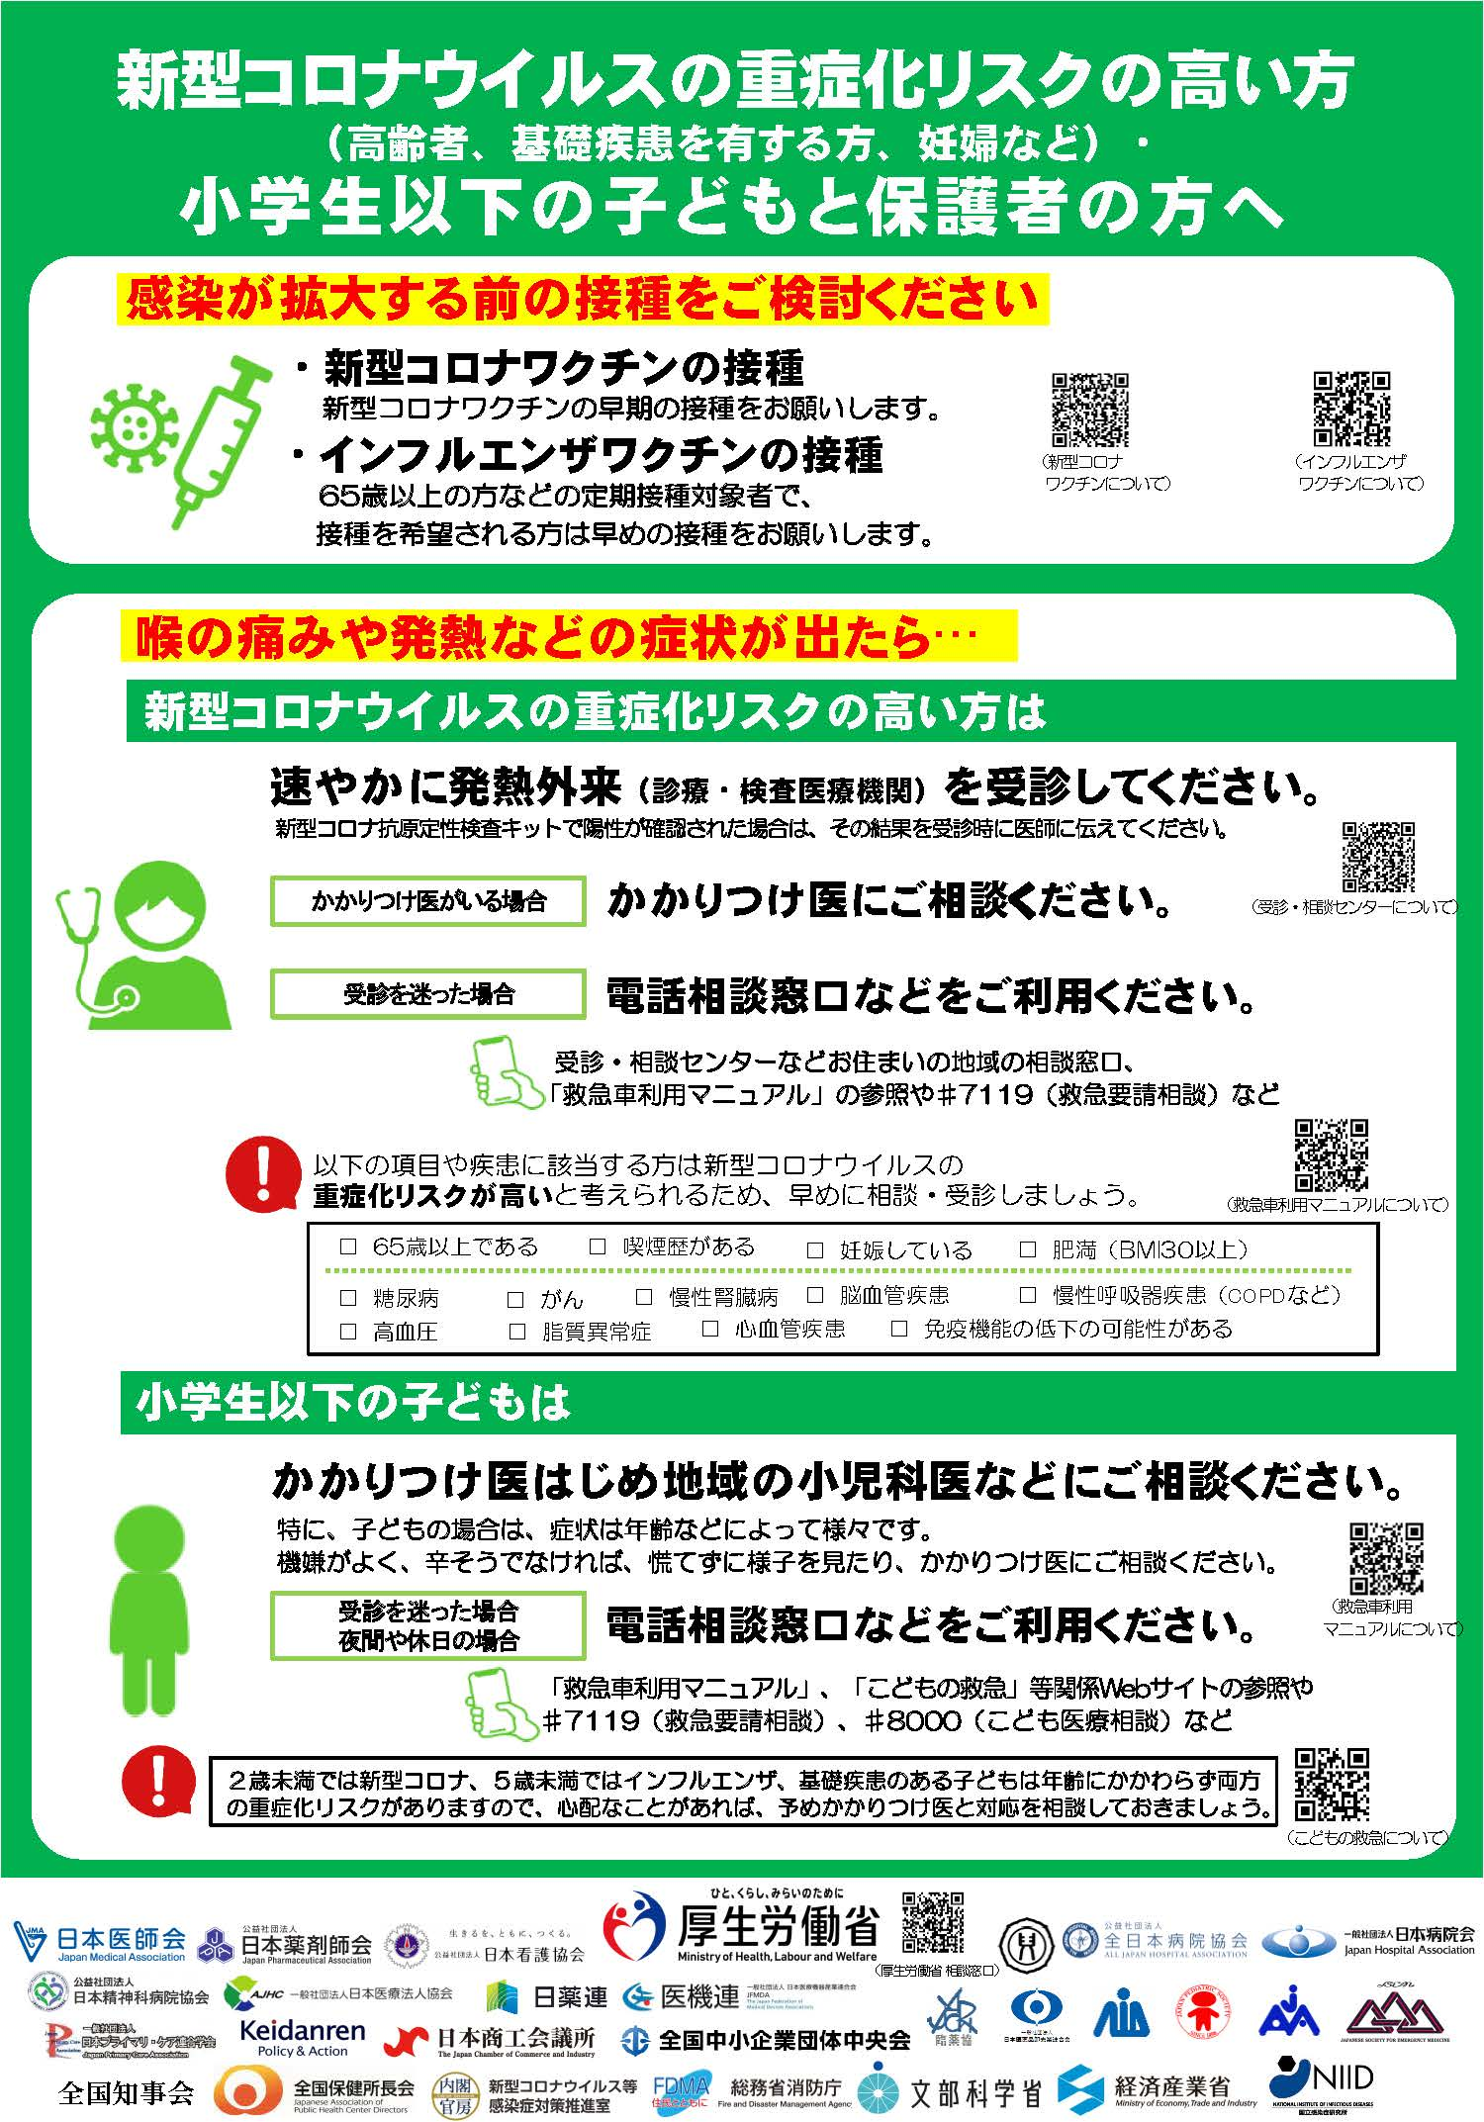

出典：厚生労働省
https://www.mhlw.go.jp/stf/seisakunitsuite/bunya/kansentaisaku_00003.html
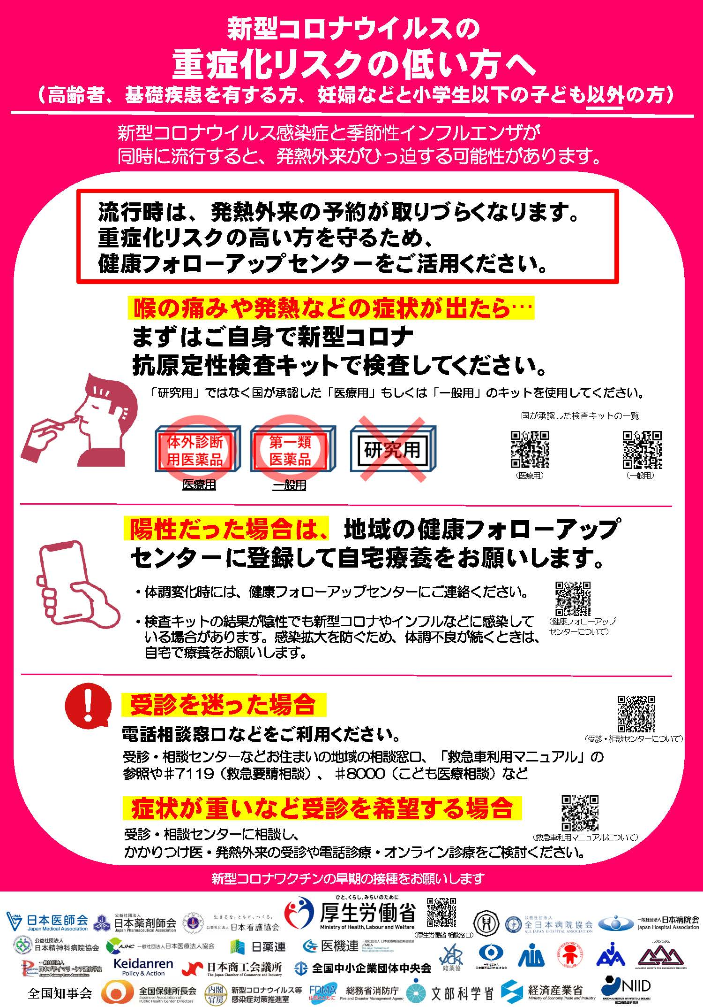

出典：厚生労働省
https://www.mhlw.go.jp/stf/seisakunitsuite/bunya/kansentaisaku_00003.html
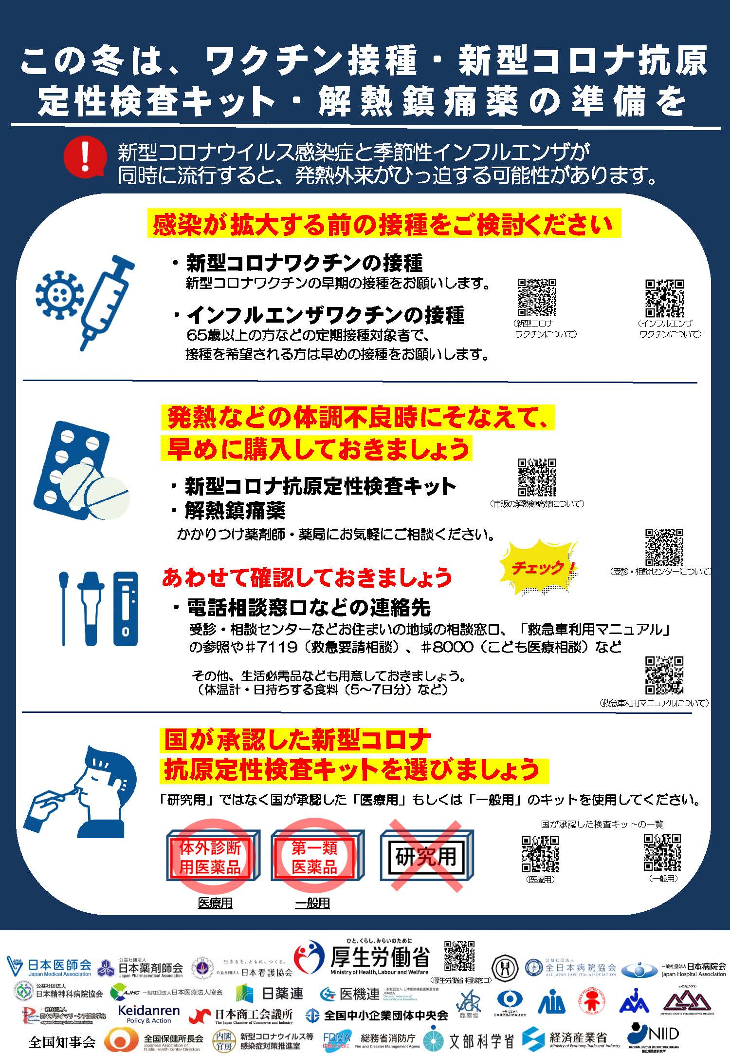

出典：厚生労働省
https://www.mhlw.go.jp/stf/seisakunitsuite/bunya/kansentaisaku_00003.html
・季節性インフルエンザ対策情報
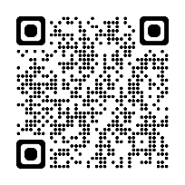
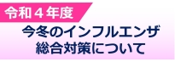
令和４年度 今冬のインフルエンザ総合対策について
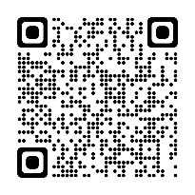
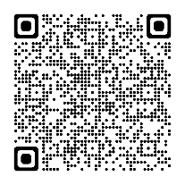
啓発ツール（ポスターなど）
インフルエンザQ&A
11月から3月の間、厚生労働省のインフルエンザ予防啓発キャラクター「マメゾウくん」と「コマメちゃん」が、インフルエンザに関するマメ知識をTwitterにて、たま～につぶやきます。 厚生労働省ツイッター：https://twitter.com/MHLWitter
～厚生労働省HPより抜粋
・新型コロナウイルスワクチンと高齢者インフルエンザワクチンの同時接種について

1 対象者（以下の1から3をすべて満たす方）
- 東京都行幸地下ワクチン接種センター、または東京都立川南ワクチン接種センターでオミクロン対応の新型コロナウイルスワクチンを接種予定の方で同日にインフルエンザ接種をご希望の方
- インフルエンザ定期予防接種対象者（65歳以上の高齢者等）
- 接種可能な自治体にお住まいの方（東京23区、多摩26市、瑞穂町）

接種会場
（1）東京都行幸地下ワクチン接種センター（東京23区、多摩26市、瑞穂町）
住 所 千代田区丸の内2－4－1地先
開設時間（インフルエンザワクチンの接種時間）
毎週木曜日、金曜日の午後2時30分から午後7時30分まで
（2）東京都立川南ワクチン接種センター（多摩26市、瑞穂町）
住 所 立川市柴崎町3－16－25
開設時間（インフルエンザワクチンの接種時間）
毎週木曜日、金曜日の午後0時30分から午後5時30分まで
＜インフルエンザワクチンに関する留意事項＞
- 事前予約の必要はありません。
- お住まいの区市町村から自治体指定のインフルエンザ予防接種の予診票がお手元に届いている方は、必ず御持参ください。
- 新型コロナワクチンの接種後に、インフルエンザワクチンを接種していただきます。インフルエンザワクチン接種は、各会場ごとの開設時間内の実施となります。新型コロナワクチン接種は通常30～40分程度かかりますので、時間には十分な余裕をもってお越しください。
- インフルエンザワクチンのみの接種は、原則対応しておりません。
- 接種状況により、開設時間内であっても接種いただけない場合もございますのでご了承ください。
＜新型コロナウイルスワクチンに関する留意事項＞
- 新型コロナワクチン接種の接種券、予診票に関してはお住いの自治体にお問い合わせください。
3 実施期間
令和4年10月14日金曜日から令和5年1月末までの、毎週木曜日及び金曜日
4 その他
- 定期予防接種の費用負担や予診票の発行等に関する情報は、必ず、お住まいの区市町村のホームページ等で御確認ください。
- 同時接種について、新型コロナワクチンは接種回数に関わらず対象となりますが、会場で接種できる回数・ワクチンの種類が異なりますので、ご留意ください。
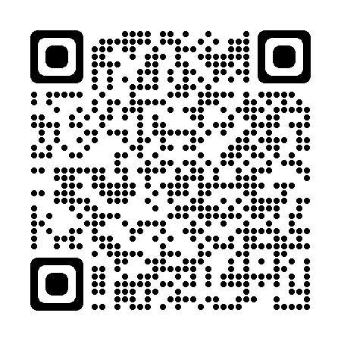
～東京都福祉保健局 感染症対策部防疫・情報管理課防疫担当
（03-5320-5892）HPより抜粋

傷病手当金
健康保険の傷病手当金について
社会保険に加入している従業員が新型コロナウイルス感染症に感染し、そのために「労務に服することができなかった期間」（労務不能期間）については、健康保険から「傷病手当金」が支給されます（ハンドブック13頁参照。ただし、新型コロナウイルスへの感染が業務災害にあたる場合を除きます）。※
- 業務上災害による休業の場合は、労災保険から休業補償給付が支給され、健康保険からの傷病手当金は支給されません。ハンドブック14頁参照。
「労務不能」かどうかは、原則として医師（療養担当者）の診断により決定されます。ただし、やむを得ない事情で医師の診断を受けられなかった場合もあります。とりわけ現在、新型コロナウイルス感染症の急激な拡大を踏まえ、医療機関や保健所の負担を軽減する観点から、新型コロナウイルス感染症に限定した臨時的な措置として、当面の間、医師の証明や保健所発行の証明書の写しの添付は不要とされています。もっとも、追加で書類を提出しなければならない場合もありますのでご留意ください。

詳しくは、https://www.kyoukaikenpo.or.jp/event/cat550/covid_19/shinsei/へ。
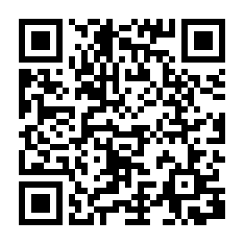

地域の事業者様向け 従業員感染対策ハンドブック（改訂2021.8.9）はこちら
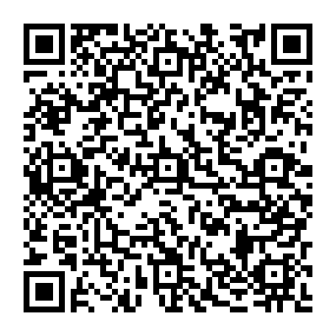

国民健康保険の傷病手当金について
社会保険に加入していない従業員であっても、新型コロナウイルス感染症に感染し、そのために「労務に服することができなかった期間」がある方は、国民健康保険から「傷病手当金」が支給されることがあります（ハンドブック13頁参照。業務上災害による休業の場合は健康保険の場合と同じです。）。さらに、75歳以上で後期高齢者医療制度に加入している従業員に対しても「傷病手当金」が支給されることがあります。

以下に多摩統括支部管内の市町村の公開情報をとりまとめました。ご活用ください。
【国民健康保険からの傷病手当金～多摩統括支部管内市町村の公開情報～】
立川市 | https://www.city.tachikawa.lg.jp/hokennenkin/kurashi/hoken/kokubo/kyufu/syoubyou.html | 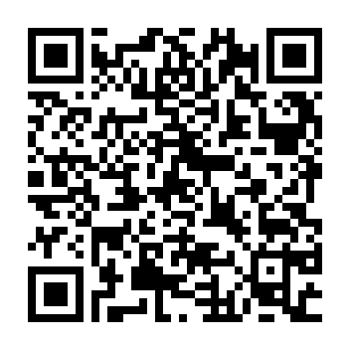
国立市 | https://www.city.kunitachi.tokyo.jp/kurashi/nenkin/kokuho/kokuho_news/1625035974710.html | 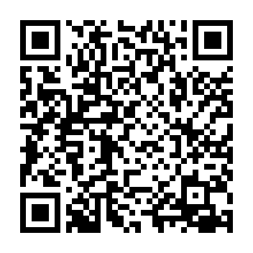
昭島市 | https://www.city.akishima.lg.jp/s054/047/20200525103931.html | 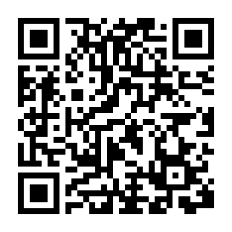
武蔵村山市 | https://www.city.musashimurayama.lg.jp/kurashi/hoken/kenkouhoken/1011763.html | 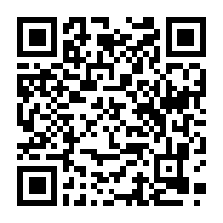
東大和市 | https://www.city.higashiyamato.lg.jp/kenkofukushi/covid19/1002637/1002639/1002642.html | 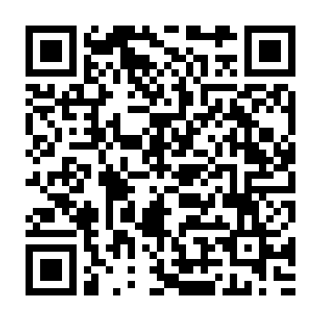
八王子市 | https://www.city.hachioji.tokyo.jp/kurashi/nenkin/001/002/sinngatakyuufu/p026725.html | 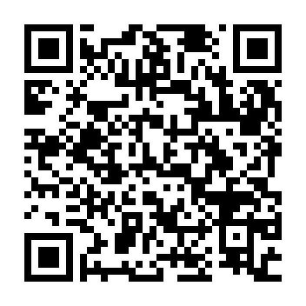
日野市 | https://www.city.hino.lg.jp/kurashi/annzen/covid-19/1014210/1014425.html | 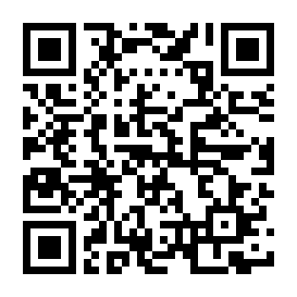
多摩市 | https://www.city.tama.lg.jp/0000011174.html
稲城市 | https://www.city.inagi.tokyo.jp/smph/kenko/kokuho/shoubyouteatekin.html | 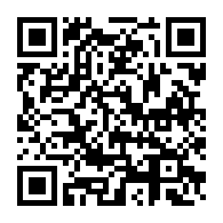
青梅市 | https://www.city.ome.tokyo.jp/soshiki/18/19948.html
羽村市 | https://www.city.hamura.tokyo.jp/0000013465.html
福生市 | https://www.city.fussa.tokyo.jp/1009987/1016787/1012245/1010154.html | 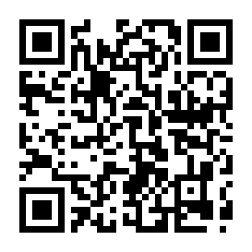
あきる野市 | https://www.city.akiruno.tokyo.jp/0000013679.html
西多摩郡
瑞穂町 | http://www.town.mizuho.tokyo.jp/kurashi/003/002/p008825.html | 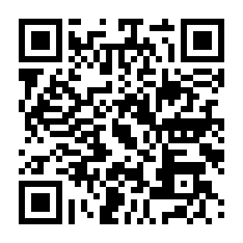
日の出町 | https://www.town.hinode.tokyo.jp/cmsfiles/contents/0000002/2476/R2.07.p4.pdf | 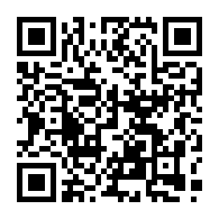
檜原村 | ※ホームページには公開されていませんが他市町村と同様の制度があります。直接お問合せください。
奥多摩町 | https://www.town.okutama.tokyo.jp/1/juminka/nenkin_hoken/2/581.html | 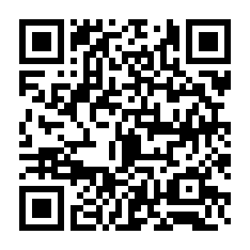
町田市 | https://www.city.machida.tokyo.jp/kurashi/hoken/kokuho/ironnakyuufu/shoubyouteatekin.html | 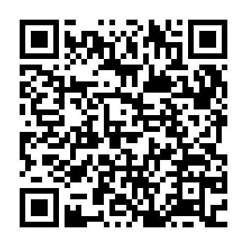
【後期高齢者医療制度からの傷病手当金】
東京都後期高齢者医療広域連合 | https://www.tokyo-ikiiki.net/seido/kyufu/1001351.html

新型コロナウイルス感染による罹患後症状(後遺症)の
労災保険適用について

新型コロナウイルス感染症の後遺症については、未だ不明な点が多く不安に思っておられる方も多いかと思います。そこで、業務が原因で新型コロナウイルス感染症に罹患した場合の罹患後症状(後遺症)について、労災保険が適用されるのかどうか纏めてみました。

1．新型コロナウイルス感染症が労災保険の対象となる場合
厚生労働省では、新型コロナウイルス感染症にかかった場合の労災保険の適用条件を以下の通りとしています。
(1)感染経路が業務によることが明らかな場合
(2)感染経路が不明の場合でも、感染リスクが高い業務※に従事し、 それにより感染した蓋然性が強い場合
※(例１)複数の感染者が確認された労働環境下での業務(２人以上が感染、施設利用者が感染等)
(例２)顧客等との近接や接触の機会が多い労働環境下の業務(小売業での販売、バス・ タクシー乗務員、育児サービス業等)
(3)医師・看護師や介護の業務に従事される方々については、 業務外で感染したことが明らかな場合を除き、
原則として対象
(4)症状が持続し（罹患後症状があり）、療養等が必要と認められる場合も保険給付の対象
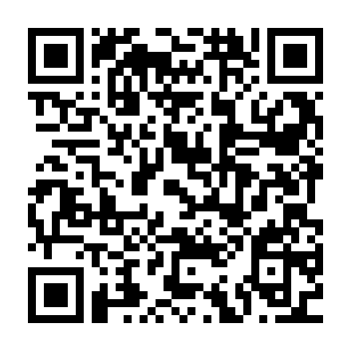
出典:新型コロナウイルスに関するQ&A(企業の方向け)(厚生労働省) https://www.mhlw.go.jp/stf/seisakunitsuite/bunya/kenkou_iryou/dengue_fever_qa_00007.html

リーフレット
https://jsite.mhlw.go.jp/tokyo-roudoukyoku/newpage_20201130.html
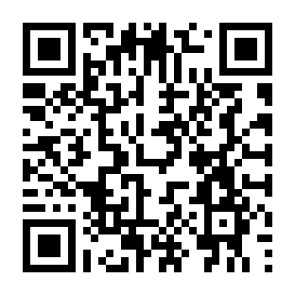

2．労災保険の請求件数・決定件数
R4年度の労災保険の月別請求件数・決定件数は＜図表2-1＞のグラフの通りですが、9月に請求件数が20,000件を超えているのは、やはり7月から始まった第7波の影響が大きいものと思われます。
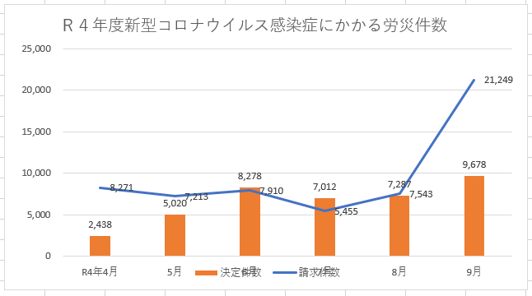
これからも新型コロナウイルス感染症の流行の波が大きくなると労災保険の請求件数が伸びることが推測されます。

＜図表2-1＞

出典:厚生労働省の資料から作成
3．新型コロナウイルス感染症による後遺症が労災保険の適用になる場合
厚生労働省では、｢新型コロナウイルス感染症による罹患後症状の労災補償における取扱い等について｣(基補発0512 第１号R4.5.12付) で、以下の通りとしています。
https://www.mhlw.go.jp/content/000938471.pdf

(1)基本的な考え方では、感染症が消失した後であっても、呼吸器や循環器、神経、精神等に係る症状がみられる場合があり、これらの罹患後症状(後遺症)については、業務により新型コロナウイルスに感染した後の症状であり療養等が必要と認められる場合は労災保険給付の対象となるとしています。

(2)具体的取り扱い
①療養補償給付
医師により療養が認められる以下の場合、対象となります。
ア ｢診療の手引き｣※に記載されている症状に対する療養(感染後ある程度期間を経過してから出現した症状も含む)
イ 上記の症状以外で、本感染症により新たに発症した傷病(精神障害も含む)に対す
る療養
※｢新型コロナウイルス感染症診療の手引き 別冊罹患後症状のマネジメント(第1版)｣
000952747.pdf (mhlw.go.jp)

②休業補償給付
罹患後症状により、休業の必要性が医師により認められる場合は、休業補償給付の対象となります。
症状については、数カ月以上続いたり、一度症状が消失した後に再度出現することもありますので、職場復帰の時期や就労時間等の調整が必要になることもあることに留意が必要です。

③傷害補償給付
罹患後症状はいまだ不明な点は多いものの、時間の経過とともに一般的には改善が見込まれるものの、十分な治療を行ってもなお症状の見込みがなく、症状固定と判断され後遺障害が残存する場合は、療養補償給付は終了し、障害補償給付の対象になります。
(3)その他
労災保険の申請に当たっては事業主の証明が必要ですが、感染経路が不明であること等で証明について迷われる場合は、労働基準監督署に相談してください。

4．後遺症の現状
(1)後遺症の発生割合
東京都福祉保健局では新型コロナウイルス感染症の後遺症の発生割合について、<図表4-1>の通りとしています。この資料は、海外での研究報告のようですが、新型コロナウイルス感染症の診断あるいは退院後6か月以上経過していても、50％超の人が症状ありとなっています。
＜図表4-1＞
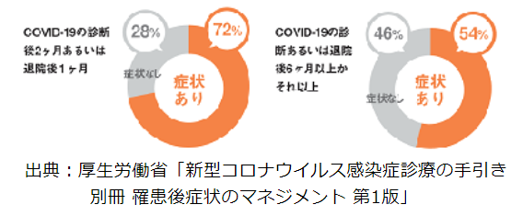

出典:東京都福祉保健局新型コロナ保健医療情報ポータルサイト
https://www.fukushihoken.metro.tokyo.lg.jp/iryo/kansen/corona_portal/link/kouisyou.html

(2)後遺症の症状
東京都都立・公社病院の「コロナ後遺症相談窓口」相談データをもとに、オミクロン株と見込まれる新型コロナウイルス感染者の罹患後症状（いわゆる後 遺症）について、分析を実施した結果は<図表4-2>の通りです。

＜図表4-2＞
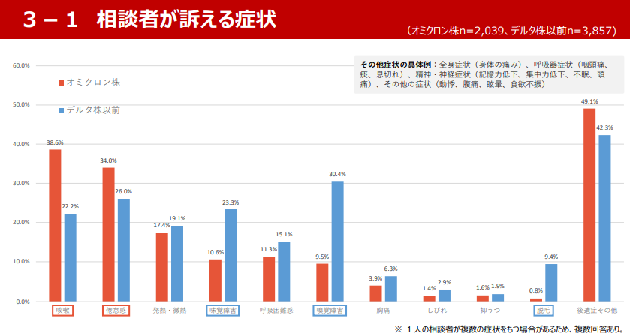

出典: 第88回 東京都新型コロナウイルス感染症モニタリング会議資料(令和4年5月26日)
https://www.bousai.metro.tokyo.lg.jp/taisaku/saigai/1021348/1021633.html

(3)時間的経過による症状の変化
時間的経過での症状の変化については、新型コロナウイルス感染症対策アドバイザリーボードでの総括研究報告と
して、<図表4-3>の通り、時間的経過によって症状が改善していくようです。
＜図表4-3＞
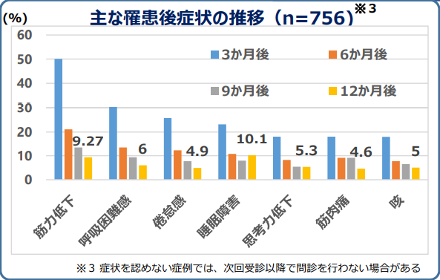

出典：第86回（令和４年６月１日） 新型コロナウイルス感染症対策 アドバイザリーボード資料５
https://www.mhlw.go.jp/content/10900000/000945990.pdf

その他、東京都福祉保健局ＨＰでは、新型コロナウイルス感染症の後遺症に関するリーフレット等を掲載していますので、参考にされたらよろしいかと思います。

5．主な参考資料
(１)厚生労働省新型コロナウイルス感染症ＨＰ  https://www.mhlw.go.jp/stf/seisakunitsuite/bunya/0000164708_00001.html | 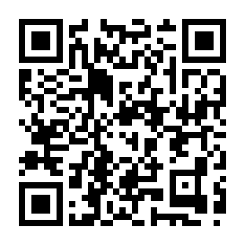
(２)新型コロナウイルス感染症の罹患後症状（いわゆる後遺症）に関するＱ＆Ａ | 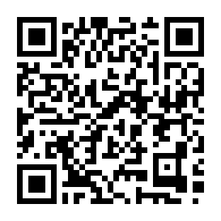
(３)新型コロナ感染症後遺症に関する東京都福祉保健局HP  https://www.fukushihoken.metro.tokyo.lg.jp/iryo/kansen/corona_portal/link/kouisyou.html | 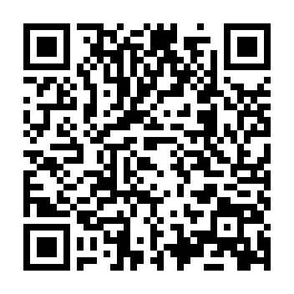
(４)新型コロナウイルス感染症 後遺症リーフレット（第2版）令和4年9月発行  https://www.fukushihoken.metro.tokyo.lg.jp/iryo/kansen/corona_portal/link/kouisyou.files/leafletA4.pdf | 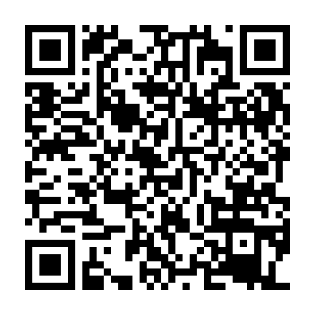

新型コロナウイルス感染症に係る助成金等について

（令和4年12月現在）
令和4年12月現在実施されている新型コロナウイルス感染症関係助成金等の概要についてとりまとめました。詳細は各助成金等のホームページをご覧ください。

１ 雇用調整助成金（新型コロナウイルス感染症の影響に伴う特例）
雇用調整助成金の助成内容は令和４年12月以降、通常制度となりますが、業況が厳しい事業主については一定の経過措置が設けられます。経過措置の対象範囲に該当する場合の令和４年12月１日から令和５年３月31日までの助成内容等は以下のとおりです。

経過措置の内容について
判定基礎期間の初日 |  | 令和4年12月～令和5年１月 | 令和５年２月～３月
中小企業 | 原則 | 2/3  8,355円
 | 特に業況が厳しい事業主 | 2/3（9/10）  9,000円 | －
大企業 | 原則 | 1/2  8,355円
 | 特に業況が厳しい事業主 | 1/2（2/3）  9,000円 | －
（注）上段は助成率、下段は１人１日あたりの上限額。
◇制度の詳細は、下記をご参照ください。
令和4年12月以降の雇用調整助成金の特例措置（コロナ特例）の経過措置について
https://www.mhlw.go.jp/content/11600000/001008098.pdf
◇お問い合わせ先
都道府県労働局・公共職業安定所（ハローワーク）
https://www.mhlw.go.jp/stf/newpage_10702.html
雇用調整助成金、産業雇用安定助成金コールセンター | TEL 0120-603-999  受付時間 9:00～21:00  （土日・祝日含む）
◇様式のダウンロードこちらから。
申請様式のダウンロード  https://www.mhlw.go.jp/stf/seisakunitsuite/bunya/koyouchouseijoseikin_20200410_forms.html | 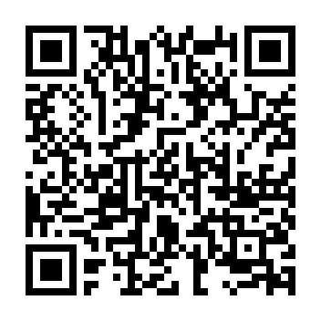

２ 新型コロナウイルス感染症による小学校休業等対応助成金
◇制度概要
令和４年10月１日から令和５年３月31日までの間に、以下の子どもの世話を保護者として行うことが必要となった労働者に対し、有給（賃金全額支給）の休暇（労働基準法上の年次有給休暇を除く）を取得させた事業主は助成金の対象となります。

① 新型コロナウイルス感染症に関する対応として、臨時休業などをした小学校など（保育所等を含む）に通う子ども

② 新型コロナウイルスに感染した子どもなど、小学校などを休む必要がある子ども
◇助成内容
有給休暇を取得した対象労働者に支払った賃金相当額×10／10
休暇取得期間 | 日額上限額 | 申請期限
令和4年10月1日～11月30日 | 8,355円 | 令和5年1月31日（火）必着
令和4年12月1日～３月31日 |  | 令和5年5月31日（水）必着
※ 詳細は下記リーフレットをご覧ください。
◇リーフレット
新型コロナウイルス感染症による 小学校休業等対応助成金についてhttps://www.mhlw.go.jp/content/000959316.pdf
◇お問い合わせ先等
学校休業等助成金・支援金等相談コールセンター | TEL 0120-876-187  受付時間 9:00～21:00  （土日・祝日含む）

３ 両立支援助成金

（新型コロナウイルス感染症に関する母性健康管理措置による休暇取得支援コース）

◇制度概要
新型コロナウイルス感染症に関する母性健康管理措置として休業が必要とされた妊娠中の女性労働者が、安心して休暇を取得して出産し、出産後も継続して活躍できる職場環境を整備するため、当該女性労働者のための有給の休暇を設けて取得させた事業主を助成します。
◇助成の対象
令和２年５月７日から令和５年３月31日までの期間で、①～③全ての条件を満たした事業主が対象です。

① 新型コロナウイルス感染症に関する母性健康管理措置として、医師または助産師の指導により、休業が必要とされた妊娠中の女性労働者が取得できる有給の休暇制度(年次有給休暇を除き、年次有給休暇の賃金相当額の６割以上が支払われるものに限る)を整備し、

② 当該有給休暇制度の内容を新型コロナウイルス感染症に関する母性健康管理措置の内容とあわせて労働者に周知した事業主であって、

③ 当該休暇を合計して20日以上取得させた事業主

◇助成額
対象労働者一人あたり28.5万円。
※ 1事業場あたり5人まで。
◇申請期間
令和3年5月31日まで
対象労働者の有給休暇の延べ日数が合計20日に達した日の翌日から令和５年５月31日まで
※ 事業所単位の申請です。

◇お問い合わせ先等
両立支援助成金（新型コロナウイルス感染症に関する母性健康管理措置による休暇取得支援コース）
https://www.mhlw.go.jp/content/11909000/000925707.pdf

４ 新型コロナウイルス感染症に関する

母性健康管理措置による休暇制度導入助成金（令和４年度）
◇制度概要
新型コロナウイルス感染症に関する母性健康管理措置として休業が必要とされた妊娠中の女性労働者が、安心して休暇を取得して出産し、出産後も継続して活躍できる職場環境を整備するため、当該女性労働者のための有給の休暇を設けて取得させた事業主を助成します。
◇助成の対象
次の全ての条件を満たす事業主が対象です。

➀ 新型コロナウイルス感染症に関する母性健康管理措置として、医師または助産師の指導により、休業が必要とされた妊娠中の女性労働者が取得できる有給の休暇制度（年次有給休暇を除き、年次有給休暇の賃金相当額の６割以上が支払われるものに限る）を整備し、

② 当該有給休暇制度の内容を新型コロナウイルス感染症に関する母性健康管理措置の内容とあわせて労働者に周知した事業主であって、

③ 令和３年４月１日から令和５年３月31日までの間に、当該休暇を合計して５日以上取得させたこと。

④ この助成金の申請までに、対象となる事業場において令和２年度の「両立支援等助成金（新型コロナウイルス感染症に関する母性健康管理措置による休暇取得支援コース）」、「新型コロナウイルス感染症に関する母性健康管理措置による休暇取得支援助成金」を受給していない。また、令和３年度に新型コロナウイルス感染症に関する母性健康管理措置による休暇制度導入助成金を受給していない。
※ 雇用保険被保険者でない方も対象です。
◇助成額
1事業場について、1回限り15万円。
◇申請期間
対象労働者の有給休暇の延べ日数が合計５日に達した日の翌日から令和５年５月31日まで
※ 事業場単位の申請です。
◇お問い合わせ先等
新型コロナウイルス感染症に関する母性健康管理措置による休暇制度導入助成金（令和４年度）
https://www.mhlw.go.jp/content/11909000/000925708.pdf

５ 妊娠中の女性労働者に係る母性健康管理措置促進事業（新型コロナウイルス感染症緊急対策）【東京都に所在する事業所のみ対象】

厚生労働省が実施する助成金の支給決定を受けた都内中小企業等のうち、新型コロナウイルス感染症に関する母性健康管理措置による有給休暇（年次有給休暇を除く）が就業規則に整備されておらず、新たに当該有給休暇を就業規則に規定し、労働基準監督署へ届け出た場合に奨励金を支給します。
◇対象となる事業者
（１）東京都内に本社または事業所を置く、労働者が300名以下の中小企業等
（２）厚生労働省が実施する以下の助成金の支給決定を受けていること（いずれか１つで可）

① 新型コロナウイルス感染症に関する母性健康管理措置による休暇制度導入助成金

② 両立支援等助成金（新型コロナウイルス感染症に関する母性健康管理措置による休暇取得支援コース）
（３）（２）の助成金決定日以降、母性健康管理措置による有給休暇制度が就業規則に整備されていること
（４）就業規則を作成して労働基準監督署に届出を行っていること（常時雇用する従業員が10人未満でも届出が必要となります。）
※ 詳細は、募集要項をご確認ください。

◇申請受付期間
令和4年5月20日～令和5年3月31日（※ 締切日必着）
申請方法：郵送のみ（来所による持参提出不可）
◇お問合せ先等
妊娠中の女性労働者に係る母性健康管理措置促進事業（新型コロナウイルス感染症緊急対策）  TOKYOはたらくネット  https://www.hataraku.metro.tokyo.lg.jp/kansensyo/bosei-kenkou/ | 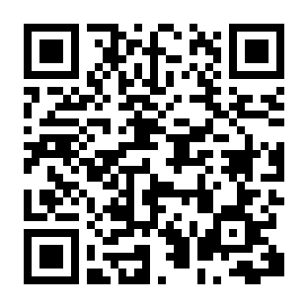
（公財）東京しごと財団 企業支援部 雇用環境整備課 育児支援担当係
03-5211-2399 ※平日12時～13時、土日・祝日、年末年始は除く

あとがき

2020年の1月に日本国内で新型コロナ感染症患者が確認されてから、実態のつかめなかった新型コロナウイルスとの戦いは始まりました。おそらく多くの人が、2002年に報告され、2003年には終息宣言が出たSARSウイルスと同様に、1年くらいで終息へ向かうのだろうと予測していたと思います。しかし、新型コロナウイルスは変異を続け、第８波に入った現在も、感染者は増加傾向にあり、季節性インフルエンザの流行も懸念される中、都内の医療提供体制は一番高い警戒レベルの赤となっています。アフターコロナ対策の声もチラチラと聞こえるようにはなりましたが、まだまだウィズコロナの社会は続きそうです。
最近のニュースでは、保育園における保育士の園児への虐待行為についての事件が続きました。痛ましい内容であり、決して許される行為ではありません。しかし、このコロナ禍にあって、人出不足の現場で、日頃の慢性的な忙しさに加え、感染対策にも気を配り、幼い命を預かるという重い責任を背負って働く保育士のストレスの大きさにも目を向ける視点が必要であるという意見があります。
仕事も生活も様々な変更を余技なくされることが求められ、ライフスタイルは大きく変化しました。もちろん、多様性が求められることにより、ライフスタイルに合わせて仕事とプライベートを両立させる選択肢が増えたというメリットもあります。しかし、一方で緊急性を伴う生活の大きな変化は、未知なるものへの不安や焦りによるストレスを発生させ、メンタル不調を訴える方を増やしたのも事実です。
新型コロナウイルス感染症に係るメンタルヘルスに関する調査の結果概要～厚生労働省
https://www.mhlw.go.jp/content/12200000/gaiyou.pdf

以下のサイトで、不安やストレスと上手に付き合う方法について、さまざまな専門家からのアドバイス、また、新型コロナウイルス感染症に関連した情報や相談窓口などを紹介しています。
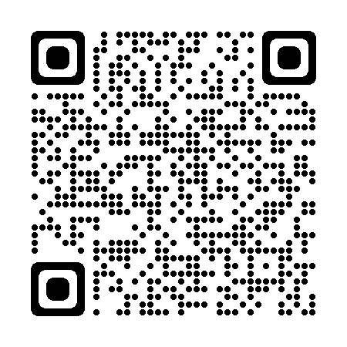
厚生労働省の働く人のメンタルヘルスポータルサイト～こころの耳～
新型コロナウイルス感染症（こころのケア）
https://kokoro.mhlw.go.jp/etc/coronavirus_info/

現在は、感染症に対する不安だけではなく、世界規模でも様々な不安と対峙している状況です。そんな不安ばかりの世の中でも私たちは今を生きています。その命の存在を誇りに思い、自信を持つことが大切なのだと伝えています。

この簡易版が事業主様そして従業員やそのご家族の皆様のご健康と生活を守る一助なれば幸いです。
令和４年１２月２５日

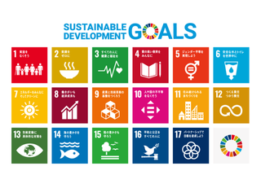

東京都社会保険労務士会多摩統括支部は
持続可能な開発目標（SDGs）に取組んでいます。

【編集】
東京都社会保険労務士会 多摩統括支部
従業員感染対策ハンドブック制作プロジェクト
【編集者】
安藤隆彦 関川雅代 岡本直子 大塚隆裕
宮﨑博之 土方伸一 早川徹
川上里奈 田中達也 山田隆司

初 版 2020年7月7日
第２版 2021年8月9日
簡易版 2023年1月11日

